MEMOIRE
Réalisé par : AYMEN YOUNSI
VERS UN MEILLEUR ACHEMNINMENT DE MARCHANDISES DE LA SOCIETE GENMAR

Dédicaces

A mes chers parents qui ont tant attendu ce jour. A qui je dois ce que je suis et ce que je serais J’espère avoir été digne de votre confiance.
Pour votre amour, votre dévouement et tous vos sacrifices consentis.
Que ce travail soit une modeste expression de mon amour et de ma reconnaissance.
Que dieu, tout puissant, vous garde et vous alloue bonne santé afin que je puisse à Mon tour vous combler.
A tous ceux que j’aime, à tous ceux qui m’aiment je vous dédie ce travail en témoignage de mon grand respect et mon dévouement.
Que dieu nous garde toujours unis, heureux et sincères.

Remerciements

Je tiens à remercier vivement tous ceux qui m’ont aidé à réaliser ce travail
En particulier à Monsieur ferid batiaz Qui par ses compétences, ses critiques, ses suggestions et surtout ses qualités Humaines, m’a guidé dans l’élaboration de ce travail.
Mon remerciement s’adresse aussi à Monsieur kais najeh Auprès de qui j’ai trouvé une écoute encourageante, une disponibilité et une Bienveillance précieuse.
Egalement aux enseignants de college la salle qui ont contribué à l’enrichissement de ma connaissance et de ma formation.
A toute l’équipe de la société maritime GENMAR, Je vous remercie de me donner le privilège de bénéficier, durant les mois de stage, de votre Haute expérience et professionnalisme qui ont toujours suscité .Mon administration et dont je dois une grande partie de ma connaissance.
Et aux membres de jury pour l’honneur qui nous a accordé pour évaluer cette recherche, qu’ils trouvent ici l’expression de ma profonde reconnaissance.

.

Sommaire
Introduction générale …………………………………………………………………….
Chapitre I :Transport des marchandises par voie maritime………………
Section1 : Le transport maritime des marchandises …………………………………………
Section 2 : Les unités de transport intermodal……………………………………………….
Chapitre II : Présentation de la société Genmar…………………………..
Section1 : Environnement interne ……………………………………...................................
Section2 : Environnement externe ………………………………………………………...
Chapitre III : Analyse du trafic des remorques de la société GENMAR …
Section 1 : Les dommages qui influent sur l’acheminement de la marchandise par les remorques ……………………………………………………………………………………
Section 2 : proposition et recommandation…………………………………………………..
Section 3 : Analyse interne ………………………………………………………………
Section 4 : Analyse externe ……………………………….................................................
Conclusion Générale ……………………………………………………………
bibliographie
Plan ………………………………………………………………

Introduction générale

De nos jours les échanges dans le monde sont largement dominés par la libéralisation et l’ouverture grâce à la mondialisation. Les flux d’échange touchent à tous les domaines de l’activité économique mondiale. La nécessité de transporter les marchandises d’un pays à un autre ainsi que les personnes, donne une place prépondérante au secteur des transports.
Le transport maritime est l’un des piliers du commerce international, dans la mesure où c’est un service fourni par un ensemble d’acteurs concernés par l’exploitation et la gestion aussi bien des navires que des ports pour satisfaire un certain besoin de déplacement des marchandises et des personnes. Donc les services produits sont définis à la fois par les caractéristiques physiques et techniques de l’exploitation des infrastructures portuaires, par la mise en service des matériels de navigation et par l’usage des services annexes nécessaires à l’accomplissement d’une opération de transport. Ces différentes composantes de l’offre situées en amont (infrastructures) et en aval (services maritimes) fournissent des services différents et complémentaires et exercent une influence réciproque. Chaque composante constitue ainsi un marché séparé ayant ses propres spécificités et ses propres modes de fonctionnement et dont l’efficacité dépend du degré d’interconnexion qui relie avec le système de l’offre.
Les entreprises maritimes constituent ainsi l’un des intervenants dans le transport maritime, et évoluent dans un environnement de plus en plus concurrentiel. Plus deux entreprises se regroupent, plus peuvent faire face à la concurrence. Sur cette base, plusieurs groupes stratégiques sont identifiés d’un même secteur ayant une stratégie comparable.
Dans ce contexte, la société GENMAR ; est une agence maritime ayant sa place sur le marché tunisien dans le domaine du transport maritime. Elle cherche toujours à maximiser son chiffre d’affaire, à être plus compétitive et satisfaire ses clients tout en veillant la qualité totale de ses services.
Au sein de cette agence, j ai effectué mon stage de fin d’étude de la période 20/06/2018 jusqu’à 20/08/2018.
Plus précisément, ce stage a été l’opportunité pour moi d’appréhender le fonctionnement du transport maritime dans le développement des échanges commerciaux.
Genmar utilise le transport combiné mer-route par les semis remorques bâchés entre la Tunisie et toute l’Europe.
Durant mon période de stage j’ai constaté que la société rencontre plusieurs problèmes, le plus important entre eux est celui des risques liés aux semi-remorques qui pose une perte importante en argent.
Dans ce cadre, nous nous allons posés la question suivante :
Qu’elles sont les risques liés aux transports des remorques et qu’elles sont les mesures correctives nécessaires pour réduire ses risques ?

A cet effet, et tout au long de notre travail, nous allons parler du transport maritime , et comment nous pouvons avoir un meilleur acheminement des marchandises à travers les remorques.
Pour cela nous avons divisé ce projet de fin d’étude en quatre chapitres:
- Au niveau du chapitre 1 : le transport maritime , les types de transport plus précisément le transport intermodal et les unité de transport inter modal .
- au niveau du chapitre 2 : nous avons présentée la société, ses services ainsi que les différentes taches effectuer durant le stage.
- Au niveau du chapitre 3, nous tenterons de décrire les procédures d’import et d’export auprès de GENMAR afin de citer les différents dommages qui peuvent survenir aux unités de transport.

Chapitre 1 : Le transport de marchandises par voie maritime

Introduction :
Le transport désigne le déplacement d'objets, de marchandises, ou d'individus (humains ou animaux) d'un endroit à un autre. Ces modes de transport incluent l'aviation, le chemin de fer, le transport routier et le transport maritime. Dans ce chapitre nous avons parlé de transport par voie maritime et ses intervenants et du transport intermodal et ses unités.
Section 1 : le transport maritime des marchandises
I: Definition du transport maritime
Le transport maritime est le transport le plus important pour l’acheminement des marchandises dans le monde. Le transport maritime a connu un essor considérable ces dernières années, suite à l'explosion de la mondialisation du commerce.
Il est défini comme étant un service mise à la disposition pour satisfaire un certain besoin de déplacement des marchandises et des personnes, par un ensemble d’acteurs concernés par l’exploitation et la gestion aussi bien des navires que des ports.
Ces services produits ayant des caractéristiques physiques et techniques de l’exploitation des infrastructures portuaires par :
- la mise en service des matériels de navigation
- l’usage des services annexes nécessaires à l’accomplissement d’une opération de transport.

- Le développement du transport maritime
Le transport maritime est développé suite à une augmentation des échanges mondiaux. On observe une croissance rapide des échanges par la mer, ce qui entraîne un fort développement des compagnies maritimes et des ports. Ce secteur, assez vaste, se développe essentiellement dans les pays en voie de développement.
En début 2007, la flotte mondiale a, pour la première fois, dépassé 1 milliard de tonnes de port en lourd pour atteindre 1,04 milliard de tonnes port en lourd.
Avec 50 000 navires navigant dans le monde entier en 2012, le transport maritime reste un des moyens de transport les plus importants, en terme de capacité.
En 2012, le transport maritime mondial représentait un marché de 1 500 milliards d'euros. Malgré un ralentissement dû à la crise économique, ce marché devrait continuer de croître pour atteindre 2 000 milliards d'euros en 2020.
Ce mode de transport couvre l'essentiel des matières premières (pétrole et produits pétroliers, charbon, minerai de fer, céréales, bauxite, alumine, phosphates, etc.).
À côté de ce transport en vrac, il couvre également le transport de produits préalablement conditionnés qui se présentent sous forme de : cartons, caisses, palettes, fûts, ce que l'on a coutume d'appeler de la marchandise diverse ou « divers ».
- L’importance du transport maritime dans le développement de l’économie national
Le transport maritime constitue une des pièces maîtresses de l’économie nationale. En effet plus de 90% des produits sont importés et exportés par voie maritime.
D’après Monsieur Hichem Dammak docteur en droit maritime et des transports (en 2005) l’augmentation des échanges commerciaux de la Tunisie à travers les ports maritimes de commerce sont estimés de 27,6 millions de tonnes pour l’année 2003 contre 28,1 millions de tonnes en 2002.

- Les types de navires de transport maritime des marchandises
Navire porte conteneurs :
Ce type de navire transporte essentiellement des conteneurs. Il se caractérise par sa puissance, sa rapidité et sa productivité ainsi qu’il dispose de leurs propres moyens de manutention, qui leur permet de décharger les conteneurs dans des ports non équipés. Leur taille s'évalue en quantité de conteneurs qu'ils peuvent arrimer.

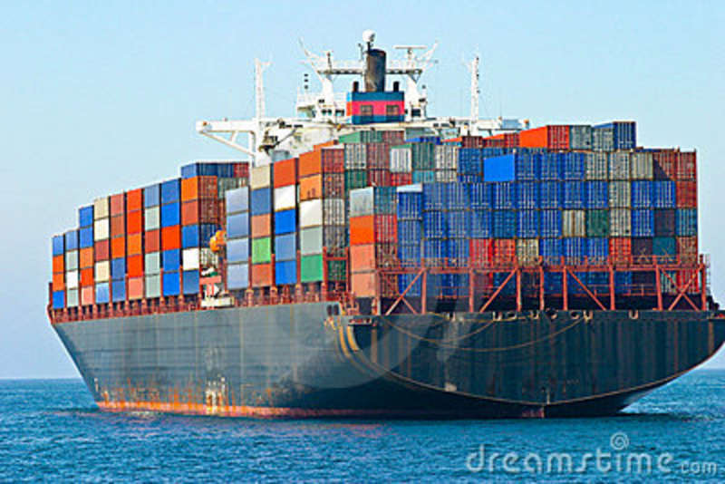
Figure1: Navire porte conteneur

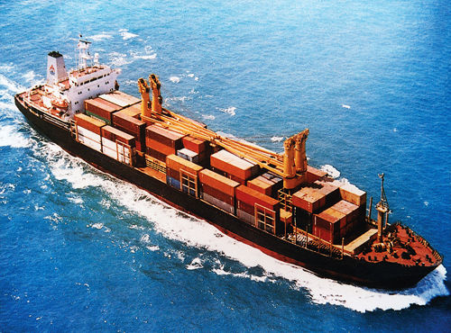
Figure 2 ; navire polyvalents

Navire polyvalents: Ce type de navires transporte des conteneurs et des marchandises en emballage conventionnel, sacs et caisse.

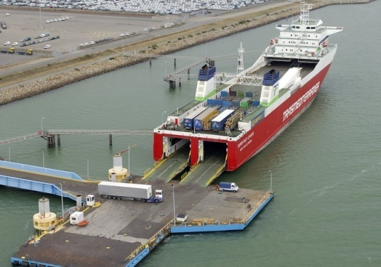

Figure 3 : Navire Ro-Ro :

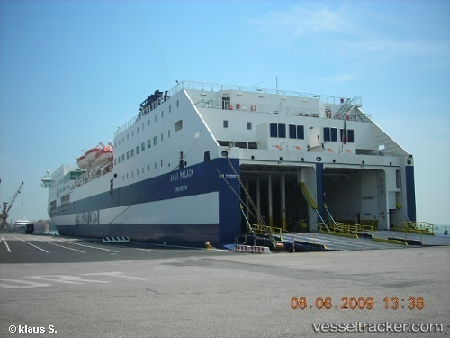
Figure 4 : Navire Ro-pax

Navires Ro-Pax : Les navires Ro-Pax peuvent embarquer des peuvent embarquer des semi remorques et des passagers

- Navires Ro-Lo ou ConRo : Les navires Ro-Lo ou ConRo peuvent embarquer à la fois :
- Des semi-remorques par transbordement horizontal
- Des conteneurs par transbordement vertical.
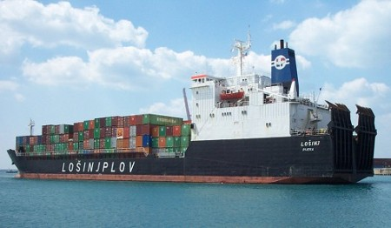
Figure 5:Navire Ro-Lo ou ConRo

Section 2 : Les acteurs de transport maritime
1 ) L’armateur
C'est le propriétaire du navire exploitant ou simple affréteur, c’est-à-dire loueur d'un navire. Son rôle est de transporter les marchandises d'un point à autre par la mer, en temps et en bon état. Pour maintenir à flot son entreprise, il est en relation avec de nombreux autres intervenants telest le cas des transitaires, des manutentionnaires, des assureurs maritimes et des sociétés de remorquage.
2) L’agent maritime
C'est le représentant de l'armateur : il remplit les formalités administratives et s'occupe de tous les besoins d'un navire avant son arrivée et lors de son séjour en port (remorqueurs, pilote, réparations, relations avec l'administration maritime), des besoins de l'équipage (relève, visite médicale) et de la gestion de la cargaison. La réglementation oblige les navires à avoir un agent désigné sur place.

- Le transitaire
C’est une personne morale de droit privé ayant pour objet autrui de formalité de passage d’une marchandise d’un territoire douanier à un autre. C’est un mandataire ou un commissionnaire qui joue le rôle d’un intermédiaire entre le chargeur (importateur ou exportateur) et le consignataire du navire dans le transport maritime de marchandises.
- Le manutentionnaire
L'activité du manutentionnaire consiste :
- Reservoir la merchandise.
- charger et à décharger des marchandises, des cales de navire à quai .
- main-d'œuvre appelé dockers et des équipements de plus en plus modernes.
- Garder et conserver la marchandise jusqu’à leur débarquement ou embarquement.
La Société Tunisienne d'Acconage et de Manutention STAM est la seule société de manutention en Tunisie, c’est une société anonyme créée le 16 février 1961 avec un capital de 27.665.550 Dinars.
La STAM existe sous formes d’agences dans tous les ports maritimes de commerce en Tunisie.
- La douane
La douane joue un rôle essentiel dans les opérations des échanges mondiaux. En effet
contrôle les marchandises qui transitent dans le port et elle tient les statistiques sur le commerce extérieur.
Elle vérifie ainsi les déclarations et l'encaissement des droits et taxes sur les marchandises, de sorte qu’une marchandise ne peut pas entrer ou sortir de la Tunisie sans être dédouanée. L’entreprise qui dédouane sa marchandise doit établir une déclaration en douane à l’aide du Document administratif unique. Ce document s’agit d’un formulaire obligatoire , comportant des renseignement sur l’importateur et l’exportateur, l’origine et la nature des marchandises , la quantité , l’incoterm et aussi sur le transport utilisé et sur les lieux de chargement et déchargement.

6) L e transporteur
Le transporteur prend en charge le transport de marchandises par mer d'un lieu à l'autre, qu'il soit propriétaire ou non propriétaire, (affréteur) du navire. On distingue trois types d'affrètements :
- L'affrètement au voyage : il consiste à la location d'un navire pour transporter les marchandises d'un point à un autre.
- L'affrètement à temps: il s'agit d'une location du navire avec l'équipage, où l'affréteur ne prend pas en charge que la gestion commerciale, alors que la conduite et les questions techniques du navire sont prises en charge par le fréteur.
- L'affrètement coque nue : dans ce type d'affrètement, l'affréteur prend en charge la gestion commerciale et technique du navire.
Section 3 : Les unités de transport intermodal
I - Le transport intermodal
Le transport intermodal se définit comme « l'acheminement d’une marchandise utilisant deux modes de transport ou plus mais dans une même unité de chargement ou dans un même véhicule routier, et sans empotage ni dépotage », c’est-à-dire, sans avoir à dépoter les marchandises d’un premier contenant (par exemple, un conteneur) pour les recharger dans un autre.
II -Les unités de transport intermodal
Les unités de transport intermodal (UTI) sont des matériels de transport conçus afin de faciliter la manutention pour passer d’un mode de transport à un autre. Cette technique de transport est dénommée « transport combiné ».
Les UTI sont des contenants, dont les dimensions extérieures sont conformes aux normes routières européennes, notamment leur largeur (de 2,44 m à 2,60 m) et leur longueur (de 3,05 m à 13,80 m).
Les types des UTI se différencient essentiellement par la hauteur de leurs faces latérales (de 2,15 m à 3,14 m). Elles sont sans ou avec un bogie routier, munis ou non de dispositifs spécifiques de manutention et d’arrimage. Leurs modes de manutention peuvent être verticaux ou horizontaux. Elles sont classées en types différents :
- les conteneurs maritimes
- les caisses mobiles
- les palettes de manutention
- les semi-remorques routières
- les conteneurs :
Depuis le milieu des années soixante, un nouveau marché de transport par mer s’est développé : celui des conteneurs maritimes. D’un format standardisé : 20 ou 40 pieds, ces boites ont connu un essor fulgurant, révolutionnant à la fois le mode de transport mais également toute la chaîne logistique depuis le fournisseur jusqu’au client final. Transport routier, ferroviaire ou même aérien ne sont adaptés pour faire de ces boîtes une unité de transport intermodal. La marchandise, une fois empotée en conteneur, ne subit plus d’autre manutention jusqu’à son destinataire final. Il permet ainsi de diminuer les temps de rupture de charge et de transbordement. Ses adaptations spécifiques facilitent les opérations de « mise en boîte » des marchandises (= empotage) et de vidage (= dépotage)..
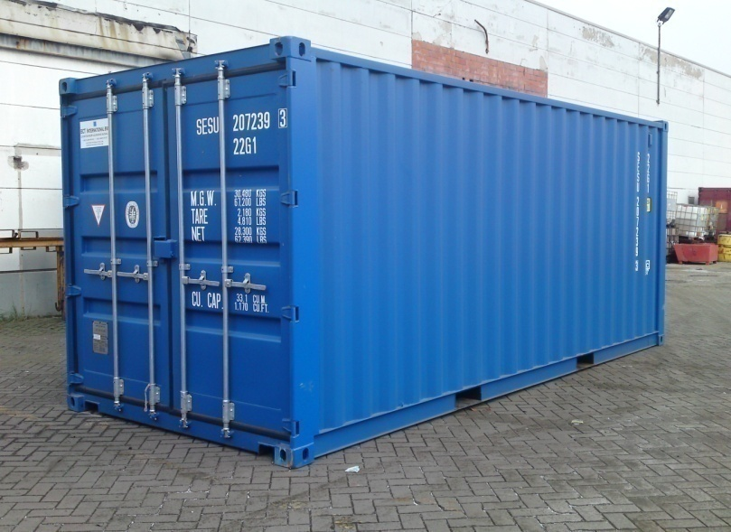

Figure 6: Un conteneur

a) Les avantages de la Conteneurisation
-Un produit de transport standardisé:
Le conteneur peut être manipulé partout dans le monde car ses dimensions sont standardisées selon les normes ISO.
-Flexibilité de l’usage
-Productivité
-Economie d’échelle
-Condition de stockage
-standardisation à l’échelle mondiale ;
• solide et gerbable (empilable), donc très adapté au transport maritime et fluvial ;
• manutention rapide ;
• sécurisation des marchandises (protection contre le vol, les chocs, l’environnement) ;
• dimensions adaptées aux normes du maritime et du ferroviaire ;
• durée de vie moyenne 10 à 15 ans.
b) Les Inconvénients de la conteneurisation :
-investissement et entretien coûteux (moins cher toutefois qu'une semi-remorque ou qu'une caisse mobile) ;
- ses dimensions (ISO) ne permettent pas d'offrir une capacité d'emport optimisée pour les palettes européennes
2) les caisses mobiles :
Une caisse mobile est une unité de transport intermodal (UTI) utilisée généralement en transport terrestre (rail-route). Elle peut être transférée d'un véhicule à un autre (camion ou wagon) comme un conteneur, mais contrairement à ce dernier, elle n'est pas conçue pour être empilée sur plusieurs niveaux, ni pour être saisie par le haut.
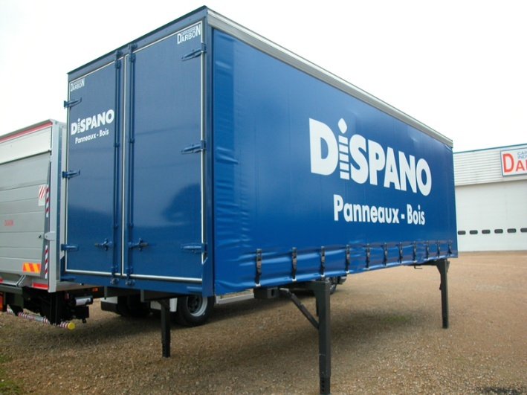
Figure 7: Une caisse mobile
Avantages des caisse mobiles :
Dimension (série A) qui est celle d’une caisse de semi-remorque faible épaisseur des parois, la largeur intérieure de 2,44 m, permet de charger deux Euro palettes côte à côte soit un gain de 25 % par rapport au conteneur de 40
- Les palettes de manutention :
La palette de manutention est un accessoire destiné à rationaliser la manutention, le stockage et le transport de marchandises. L'idée pertinente de l’innovation fut de standardiser le mode de reprise de charge par le dessous en faisant une surélévation minimale d'un élément rigide plat. Cette innovation est intimement liée au domaine du matériel de manutention (par exemple les chariots élévateurs). Le premier échelon de ce métier est celui de cariste.Les palettes sont très répandues dans l'emballage, le transport de charge et le stockage.
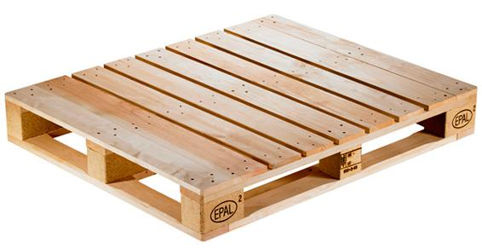
Figure 8: une palette de manutention

- Les remorques :
Une remorque est un véhicule (généralement dépourvu de moteur) que l'on attelle à un autre véhicule, dit tracteur, pour le déplacer1. Une semi-remorque est une remorque routière destinée au transport de marchandises dont la particularité est de reposer sur un ou plusieurs essieux, à l'arrière, et sur le véhicule tracteur, à l'avant, par l'intermédiaire d'une plateforme appelée sellette, de sorte que le tracteur supporte une partie notable du poids de la remorque et de son chargement.

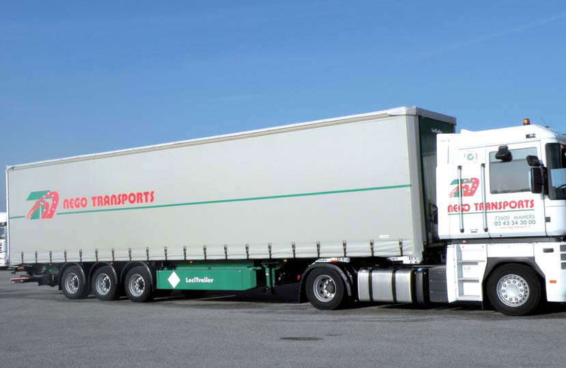
Figure 9 : Une semi-remorque

a)Avantage des semi-remorques bâchées :
Les semi-remorques bâchées offres plusieurs avantages tel que les suivants :
- Avec la bâche coulissante, les déchargements partiels par chariot, par le côté, ne représentent aucun Problème. Ainsi qu’une flexibilité pour manipuler les conteneurs avec le hayon de chargement, Même lorsqu'il n'y a pas de quai.
- Après avoir repoussé la bâche, la zone de chargement est accessible au chariot, par le côté. Le concept de la carrosserie évite les temps d'immobilisation et les risques de coûts par endommagements des poteaux, fréquents lors du chargement des semi-remorques non accompagnées
b) Les risques endommageant les semis remorques :
Il faut imaginer les dommages pouvant être occasionnés par une semi-remorque bondée et pesant plus de 35 000 kg. Il peut s’agir de dommages matériels à l’équipement même, dont les réparations sont de plus en plus coûteuses étant donné l’ajout croissant d’options technologiques aux véhicules modernes, ou encore aux marchandises transportées. Les dommages les plus fréquents sont donc les suivants :
- Le départ inopiné :
- Le chauffeur avance son camion en cours de chargement parce qu'il pense que celui-ci est terminé. Il se produit lorsque la remorque est retirée du quai avant la fin du transbordement à cause d’une mauvaise signalisation, d’une communication insuffisante, d’une organisation du travail déficiente.
- L'avancée progressive :
Le camion avance petit à petit pendant le chargement du fait de la force d'inertie du chariot. Un phénomène qui peut être accentué par les suspensions pneumatiques des remorques. Le glissement se produit aussi lorsque le chariot élévateur freine brusquement à l’intérieur de la remorque pendant le transbordement, ce qui peut mener à la chute de la lèvre du pont niveleur. Une avancée du véhicule même faible peut provoquer la chute depuis le quai pour les hommes, les chariots de manutention et les produits.
- Le basculement de la remorque :
La remorque pique du nez lorsqu'un poids trop important se trouve à l'avant de la remorque. Il se produit aussi lorsque la remorque bascule sur le côté alors qu’elle repose sur ses deux béquilles (non attelée à un camion).
- Chutes de chariots élévateurs :
Même lorsqu'il n'y a pas de camions au quai de chargement, le quai est dangereux. Il arrive, par exemple, que les caristes veulent reculer sur un pont niveleur non utilisé lorsqu'ils manœuvrent sur le quai. Il suffit d'une mauvaise évaluation des distances, d'un freinage tardif pour que le chariot tombe du quai. Un pont niveleur qui reste en position basse est aussi une source de risque car il crée une rupture du plan du quai.
Conclusion :
Dans ce chapitre, nous avons présenté le transport maritime qui constitue le mode de transport le plus important et utilisant dans les échanges commerciaux accompagné d une étude précise sur les types de transport, afin de maitre l’accent sur le transport intermodal. De nos jours, l’évolution des échanges commerciaux dans le monde, engendre des problèmes de congestion des remorques dans les ports. Alors, quels sont les risques et Les dysfonctionnements liés à la semi-remorque? C’est ce que nous allons étudier dans le troisième chapitre .

Chapitre 2 : Présentation de la société GENMAR

Chapitre 2 : Présentation de la société GENMAR
Introduction :
Dans ce chapitre nous avons présenté la société GENMAR ses services, son organigramme en faite son environnement interne et externe et nous avons expliqué la procédure de LKW le transporteur Autrichien qui le représente GENMAR dans la Tunisie.
Section 1 : Environnement interne
I-Présentation :
La société maritime « GENMAR » est fondée en 1995. Elle est considérée comme agent de navire indépendant à Tunis, La Goulette, et Rades le Port. C’est la société mère du groupe « YOUNSI » (Genmar, Tuniship, Transmar grimaldi, tunisia express….). C’est le premier groupe maritime Tunisien certifié ISO 9001-2000 par Mr NOURDDINE YOUNSI. GENMAR est une société anonyme (SA), implantée dans la zone portuaire de Rades. Son effectif est de 64 employés diversifiés en équipe de commerciaux et en techniciens dans le domaine de transport.
Pendant le premier semestre de son activité, elle a effectué la consignation de 95 navires dont la plupart étaient des navires de charge conventionnelle. Un an plus tard, la société élargie bien au-delà du calendrier et pratiquement a doublé son activité et la gestion a eu lieu sous une grande pression pour déplacer sur différents niveaux afin de répondre aux demandes qui sont devenues pressantes.
GENMAR dispose de deux magasins « cale » sous douane d’une superficie 1500 m² chacune et de deux parcs de conteneurs et remorques de 10000 m², gérés par un logiciel performant, ainsi quatre appareils de levage modernes (chariot élévateurs) et des engins élévateurs (Fantuzi & 0Hertez). Elle a institué pour ses activités un système de management qualifié conforme aux réglementations internationales et aux référentiels ISO 9001 version 2008. Cette agence opère dans le transport maritime et en consignation des navires partout dans le monde (sauf L’Iran et Israël ) et ce grâce à sa collaboration avec les armateurs mondiaux tels que : Hapag Lloyd ( depuis 2000 ) , Grimaldi ,China, medkon (Tuniship ) et le transporteur Autrichien LKW Walter (The European Transport organisation ) .

Service LKW WALTER :
LKW Walter est l’organisation de transports leader pour les transports européens par camions complets (remorques), c'est une société Autrichienne privée qui n'appartient à aucun groupe, elle est créée en 1924 et depuis 1986 porteur d’emblème de la république autrichienne -distinction décernée pour des mérites dans le domaine économique. Son capital social est de 15 millions euros (société anonyme) alors que son chiffre d'affaire pour l'année 2012/2013 est de 1056 milliard euros et elle est dotée de 1.484 employés. Cette société fait plus de 1.000.000 chargements complets par an. Elle a une excellente solvabilité qui est confirmée par des agences internationales de notation financière.
« GENMAR » est la seule représentante de LKW Walter en Tunisie.
- Le cycle de LKW Walter:
- Le responsable commercial commence tout d’abord à prendre les détails d’import qui sont envoyés via Email par le transporteur (Booking)
- Le dossier manuel s’ouvre avec la correspondance entre le client, le commercial et le transporteur.
- La veille du débarquement du navire, l’armateur (Grimaldi ou CTN tout dépend du navire) envoi un préavis d’arrivée à « GENMAR » pour les prévenir de l’arrivée de leur remorques
- A son tour, « GENMAR » reprend la même tache pour avertir ses clients .Le responsable facturation, reforme un nouveau préavis destiné au receveur de marchandise via l’AGL (partie facturation) en rentrant dans ce système les données présentes dans le connaissement.
Remarque: Les préavis doivent être envoyés au client avant 24h de l’arrivée du navire et 48 h pour les produits inflammables.
- Lors de l’arrivée du navire, le service LKW Walter reçoit un avis d’arrivée de l’armateur taxé.
- L’avis doit être envoyé au client après l’arrivée du navire et doit être taxé.

Remarque: Les avis et préavis sont envoyés par le bureau d’ordre et faits par le service de facturation.
- Au cours du traitement de l’affaire, le responsable d’exploitation fait plusieurs contrôles :
- 1er contrôle que le préavis a été fait et envoyé à temps.
- 2ème contrôle que la taxation saisie sur l’avis est conforme à l’accord avec le client.
- 3ème contrôle la bonne réception de l’avis par le client.
- Le représentant de l’armateur donne le bon à délivrer dés l’arrivée du navire.
- L’agent du port collecte les plis cartables mises dans les remorques au port pour les faire parvenir aux clients.
Remarque : le pli cartable est souvent transporté avec la remorque sinon envoyé avec la rapide poste ou via le service de courrier du navire. Ce pli contient :
- Facture original (commercial).
- Euro 1.
- Liste de colisage.
- Copie CMR.
Le client doit laisser une décharge sur tous les documents qu’il récupère.
- Le service transit prépare la déclaration et l’UC avec, en se basant sur la copie du connaissement et le bon à délivrer.
- Le permis de circulation de la remorque se fait par le ministère de transport en présentant les documents suivant:
- Demande d’autorisation.
- La carte grise.
- Assurance.
- Visite technique.
- Copie du bon à délivrer.
- Lors du paiement le client doit apporter :
- Le connaissement original.
- Un chèque caution.

- Et en contrepartie l’agent timbrage lui accorde :
- Un bon à délivrer.
- Facture.
- Reçu caution.
- Bon de déchargement.
- Le responsable exploitation reçoit les déclarations de la part de client et les accorde au service transit pour charger le bon de sortie.
- Après la réservation du tracteur, l’agent du port accompagne le transporteur au port avec les déclarations pour faire sortir la remorque .Puis, le transporteur emmène la remorque au client pour le déchargement.
Remarque: La STAM * et l’OMMP * sont payés par le client.
- Après le déchargement, le transporteur emmène la remorque vide au parc.
- STAM : Société Tunisienne d’acconage et de manutention.
- OMMP : Office de la marine marchande et des ports.
- Processus de LKW Walter:

- Les statistiques de LKW Walter (complet) de 2016-2017(Import /Export):
2016-2017 | Import | Export
Pleine | 777 remorques | 520 remorques
Vide | - Remorques | 317 remorques

4 . Les types de remorque utilisées par GENMAR de LKW Walter :

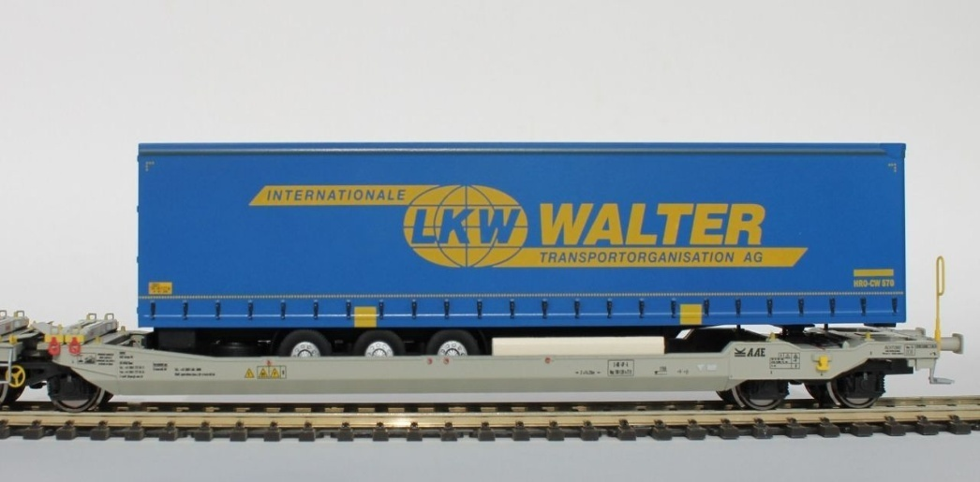

Figure 10 : Une remorque de LKW

Remorque Bâchée de 13,6 m (= 92 m3) chargeables au pont
- Dimensions intérieures :
- Longueur :13,62 m.
Largeur: 2,45m -2,48 m.
Hauteur: 2,50 m - 2,70 m (hauteur latérale disponible: 2,63 m).

Charge maximale
jusqu'à 29 tonnes de charge utile.
jusqu'à 34 palettes euro au sol.

Depuis 2012, GENMAR s’est engagée dans une politique de perfectionnement technologique continue à travers les différents services qu’elle offre à ses partenaires dans le domaine de transport maritime, aérien, transport routier, transit , groupage, magasinage et consignation des navires. Tout cela rendra ses clients des services de qualité conjugués par des prix préférentiels et généralement compétitifs de toutes les provenances et à toutes les destinations.
GENMAR dispose d’un réseau d’agences assez large, en effet elle a ouvert :
- Une Agence à Bizerte
- Une Agence à Sousse
- Une Agence à Sfax
- Une Agence à Gabes
- Une Agence à Skhira
- Une Agence à Zarzis

x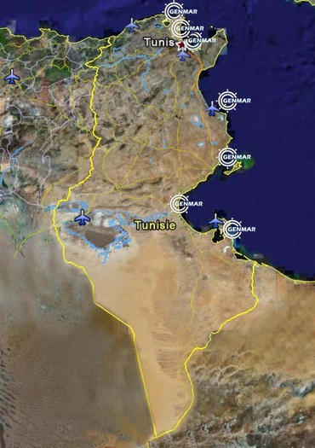
Figure11 : Les ports de présence de Genmar
Les Services rendus par GENMAR sont multiples dans le domaine des logistiques telles que :
- Le Dédouanement (Import / Export).
- La Consignation de navire.
- L’Affrètement de navire.
- L’Entrepôt sous Douane en sus de l’empotage et de dépotage.
- Le Suivi d’expédition des matières dangereuses.
- Le Transport maritime, aérien et terrestre des marchandises et quelque soit la destination ou en provenance de tous lieux.

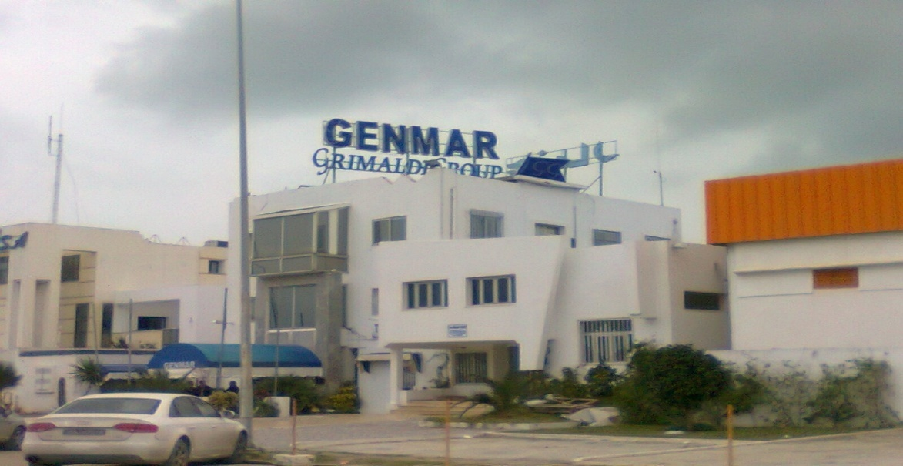
Figure 12 : Siège social de GENMAR

II- Organigramme de GENMAR :
1- Organigramme général

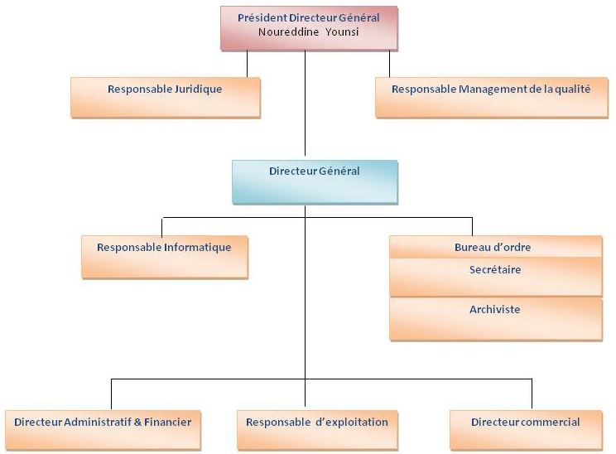

2- Direction Administrative et Financière

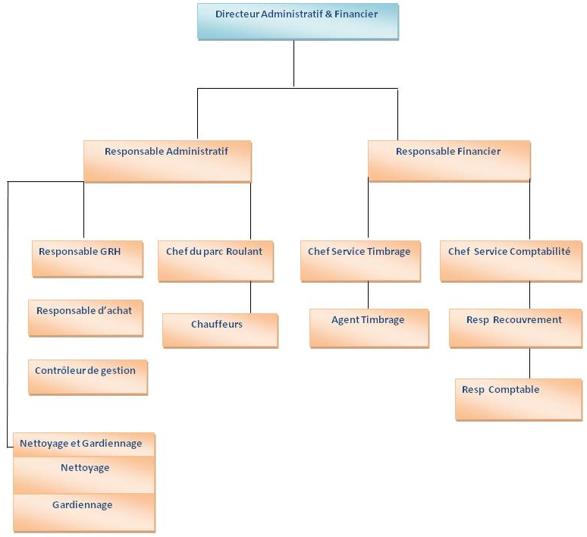

3-Division de l’exploitation

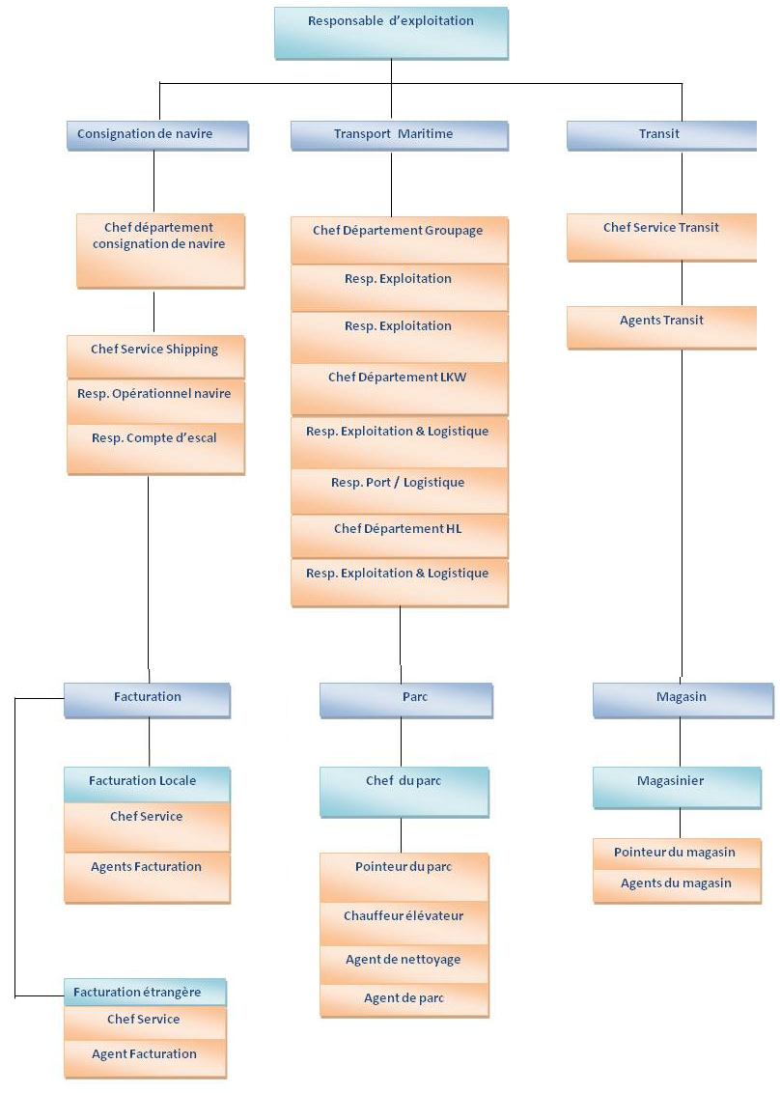

Cet organigramme permet certainement au lecteur de ce rapport de remarquer que GENMAR applique une gestion et une gouvernance exceptionnelle comparativement à ses concurrents sur la place.

III-Les différents services de GENMAR :
La gamme complète de services qu’elle offre a fait d’elle l’une des agences les plus performantes du secteur maritime en Tunisie. Elle est dotée d’infrastructures modernes, animées par des équipes dynamiques et expérimentés et reliée à l’étranger par des correspondants de premier ordre.

1) Service Management / Qualité :

Consiste à garantir que toutes les actions soient conformes aux exigences des clients et aux exigences de la norme ISO internationale en leurs offrants les meilleures conditions de transport. Ce service est tenu de :

2) Service commercial :

Il dynamise toute société de transport maritime grâce aux bénéfices important qu’il apporte et qui sont dus à une meilleure gestion des opérations commerciales et une attention continue à satisfaire les clients (rapidité, efficacité et prix plus compétitifs).Sa mission principale est d’assurer un volume important en import et en export et d’optimiser le remplissage des navires.
- Au sein de ce service des tâches importantes sont réalisées :
•Prospecter de nouveaux clients à travers les pages jaunes, l’API (Agence de Promotion de l’Industrie) et les contacter afin de leur présenter le service et de savoir s’ils s’intéressent aux services effectués par la société lors des opérations d’import et d’export.
•La réception de la demande de cotation du client
•Ensuite, il y a lieu d’une négociation avec l’expéditeur afin de fixer le montant du tarif, •Une offre de prix sera transmise au client.

3) Service facturation :

Les tâches réalisées par l’agent de facturation sont décrites par l’enchaînement suivant :
- Etablir les factures avis (avis d’arrivée) et l’envoyer au client, une fois le navire arrivé, en cas d’import et pour l’export ; un avis d’embarquement sera adressé aux clients une fois que leurs conteneurs embarqués sur le navire.
- L’agent de facturation doit classer les avis dans le dossier client.
- Et enfin, transmettre le dossier au service timbrage.

4) Service exploitation et logistique :

A partir de ce service, le responsable exploitation et logistique doit assurer le suivi du déroulement de transaction du transport maritime (complet et groupage).Ce service est tenu de:
•Suivre les conteneurs sur le système et informer le client de la position de son conteneur
•Réception de cargo manifeste, freight manifeste et copie du connaissement de la part de l’armateur. Suivant les quelles, il prépare les dossiers.
•Suivre les remorques endommagés et établir les factures surestaries selon la franchise donnée de la part de l’armateur
•L’ouverture et du suivi des dossiers commerciaux (booking,export & import)).
•Contacter les clients et les informer de la date de départ du navire.
•Assurer la transmission des mises à quai (MAQ).
•Informer l’armateur des détails concernant la marchandise.
•Préparation de stationnement des conteneurs au port .

5) Service groupage:
Connaitre la différence entre complet et groupage.
- Complet : signifie une remorque contient la marchandise d’un seul client.
- Groupage : signifie une seule remorque est destinée à plusieurs clients, chaque client a un volume de marchandise faible.

Le « groupage »consistant à réunir en un lot unique de provenance de plusieurs expéditeurs ou à l’adresse de plusieurs destinataires afin de réduire les coûts et optimiser le remplissage. La technique du groupement de marchandises doit tenir compte de certains éléments nécessaires tels que :
- Le poids de marchandises
- Le volume (dimension en m3)
- La destination
- La nature de marchandise (inflammable ou non)
- Classe des marchandises dangereuses
- Nature d’emballage

6) Service transit :
Ilya deux principaux types de transit :

a)transit navire :
Le responsable transit navire est appelé à :
- Enregistrer les détails de transit (destinataire, marchandises, nombre de colis et poids) sur le système SINDA et imprimer des manifestes.
- La déposition des manifestes imports aux bureaux de la douane avec copie de connaissement,
- L’établissement de la déclaration UC,
- L’affectation à la douane

b) transit groupage :
Le responsable transit groupage doit effectuer les opérations suivantes :
- Enregistrer les détails du connaissement sur le système SINDA et imprimer une unité de charge (UC) ou (TD)
- Déposition d’une copie de connaissement, cargo manifeste à la douane
- Affectation de la déclaration après contrôle de la part du chef de la douane et l’établissement.

7) Service shipping : (service opérationnel) :
C’est le service le plus important et qui représente le cœur de toute entreprise de transport maritime puisqu’il influe directement sur sa performance. En général, il s’agit d’une assistance entre le service logistique et le commandant de bord de l’armateur.
Il est à signaler que l’équipe chargée du shipping est tenue d’effectuer un ensemble de taches importantes et indispensables à savoir :
- Réservation d’un espace au niveau du port pour le chargement et le déchargement des remorques.
- Aviser les autorités portuaires (OMMP, STAM, police)
- Assister aux réunions de la douane du port (à 11h et à 16h).
8) Service timbrage :
En cas d’une opération d’import, le shipper envoi le connaissement original à son client. Celui _ ci présente ce document et le chèque de caution des conteneurs avec l’endossement de la banque s’il ya lieu à la compagnie (représentant de l’armateur) contre bon à délivrer lui permettant de retirer sa marchandises du port. L’agent de timbrage lui remet aussi :
- Facture de timbrage
- Reçu de caution
- Bon de chargement
- Déclaration TD s’il y’a lieu : c’est une référence de conteneur vide

Section 2 : Fonctions des différents services
Service | Tâches réalisées
Commercial | - rechercher de nouveaux clients pour l’entreprise à travers les pages jaunes, l’annuaire économique, le site de l’API….  -contacter soit par téléphone, soit par e-mail et nous avons essayé de fixer des rendez-vous avec eux.  -Prendre des rendez vous et rencontre avec les client afin de présenter le service concernant les opérations d’import ou d’export.  -maitriser les techniques de prospection des clients et de la négociation.
Facturation | -Envoyer les préavis aux clients pour les informer de la date prévue de l’arrivée du navire afin de faire les modifications nécessaires concernant les marchandises-  -Envoyer une lettre d’enlèvement au client en cas de marchandises qualifiées de « dangereuses » pour qu’il soit pret à l’enlèvement immédiat.  -En cas d’un nouveau client, enregistrement de ses coordonnées sur l’AGL maritime.  - effectuer des opérations de facturation.

Exploitation et logistique | Selon les détails envoyés par l’agent maritime dans le pays exportateur, procéder à l’ouverture du dossier import :  -l’enregistrement des détails du navire sur l’AGL et les classer par client et par Bail.  -Le suivi de la position du navire au sein de la mer à travers le Schedule (programme de suivi des navires par internet)  -Le contact des clients pour les informer du départ du navire.  -Le suivi des mouvements des conteneurs à travers le logiciel.  -La préparation de la liste des conteneurs à l’export (liste de pré-chargement).  -La préparation des mises à quai et plomb pour les conteneurs vides.  -La réalisation du booking (réservation d’espace sur le navire) et Bail (lettre de connaissement) pour les conteneurs pleins.  - La participation à l’élaboration des états journaliers : mouvement du magasin et inventaire quotidien qui seront envoyés par la suite aux armateurs et transporteurs.  -L’établissement de la facture de surestarie.

Conclusion :
D’après ce chapitre, nous avons présenté la société GENMAR, bien expliqué ses activités et ses différents services qui se caractérisent par une bonne coordination entre eux. En effet, ces services travaillent de manière efficace et cohérente dans le but de satisfaire les besoins des clients et de fournir un produit de haute qualité.

Chapitre 3:Analyse du trafic des remorques de la société GENMAR

Chapitre 3 : Analyse du trafic des remorques de la société GENMAR
Introduction :
Le transport de poids lourds peut-être accompagné (remorque et son conducteur qui sont acheminés) ou non accompagné (sans le conducteur). Mais le marché du non accompagné exige de la part des transporteurs routiers une organisation logistique que seules possèdent les entreprises ayant une implantation internationale ou un réseau de partenaires leur permettant d’effectuer la reprise de la remorque en fin de trajet maritime celui le Cas de Genmar.
Section 1 : Les dommages qui influent sur l’acheminement de la marchandise par les remorques

I - Le trafic des remorques de la société GENMAR :
1) Schématisation des parcours

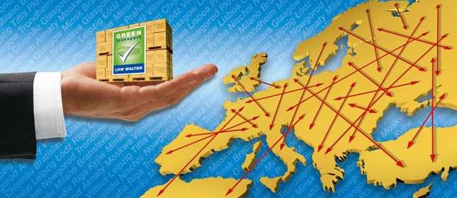

- Type de marchandise transportés :
Genmar fait le transport de toute type de marchandise sauf les marchandises frigorifiés ,le cout du transport est variable ça dépend :
- la prévenance et la destination (distance).
-nombres de colis .
-Désignation de la marchandise .
-poids de marchandise.
3) Nombre du trafic :
Nous avons fait la moyenne mensuelle du trafic des remorques de LKW WALTER .

 | Port de Rades | Port de la Goulette
Import | 45 remorques/mois | 240 remorques/mois
Export | 13 remorques/mois | 72 remorques/mois
NB :L’export des remorques complet présente 30% de l’import des remorques le restes se sont des remorques exportés vides.
II - Les points faibles :
- Les risques observés :
Lors de l’arrivé du navire, un agent se déplace pour collecter les plis cartables mises dans les semi-remorques à fin de contrôler leur état.
En cas de dommage, l’agent de port doit déclarer au responsable exploitation, qui de sa part contacte l’expert, et prépare une lettre de réserves et de convocation de constat d’avarie et l’envoi au STAM (si le dommage est survenu au port) et à l’armateur (si le dommage est survenu sur le navire) pour les inviter à assister au constat en fixant la date.
Le jour du constat, l’expert agissant pour le compte de Genmar évalue le risque et prépare un Proces Verbal(P.V) de constat qui est un document devant être signé par le représentant de STAM et le transporteur maritime. Il précise tous les détails d’avarie :
- L’immatriculation de la semi-remorque ;
- La marchandise chargée ;
- Le navire ;
- La date et le lieu d’embarquement ;
- L’état de la et convocation à un constat
- Une demande de remboursement
Nous avons tenté de collecter et d’obtenir 17 rapports d’expertise : facture réparation, demande de constat au port, un P.V de constat, une lettre de réserve et convocation à un constat, une demande de remboursement, à partir desquels nous avons identifié, dans le tableau suivant, les différents dommages détectés durant la période de mon stage ainsi que le lieu de chaque avarie et sa cause
Selon les rapports d’expertises nous essayons de dégager le tableau suivant contenant les différents dommages qui sont passées durant la période de mon stage ainsi que le lieu de chaque avarie et son cause

Dossier | Dommage | lieu de dommage
Dossier 1 | bâche cotée droit déchirée en 2 positions | port de la goulette
 | Toit déchirée sur 100 cm | port de la goulette
 | des palettes déchirées | port de la goulette
 | des palettes fouillées | port de la goulette
Dossier 2 | deux béquilles sont tordues | port de la goulette
Dossier 3 | bâche cotée droit déchirée sur 220 cm | port de la goulette
 | trois cartons déchirées et vides | port de la goulette
Dossier 4 | bâche cotée droite déchirée sur 65% de surface | port de la goulette
 | 8 sangles d'attache sectionnées et arrachées | port de la goulette
 | câble tir sectionné | port de la goulette
 | 4 traverses de ridelles en bois sont cassées | port de la goulette
 | 2 montants supports des ridelles sont tordus | port de la goulette
Dossier 5 | bâche coté gauche déchirée sur 150 cm | port de la goulette
Dossier 6 | bâche déchiré | port de la goulette
 | marchandise manquant | port de la goulette
Dossier 7 | Toit déchiré sur 100 cm | port de la goulette
Dossier 8 | bâché coté droite déchirée sur 40 cm | port de la goulette
Dossier 9 | Toit déchiré sur 100 cm | port de la goulette
Dossier 10 | bâche coté gauche déchirée sur 110 cm | port de la goulette
 | 6 cartons vides | port de la goulette
 | 2 socles en bois complètement vides | port de la goulette
 | 7 palettes déchirés et assurant du manquant | port de la goulette
 | 275 cartons déchirés à moitié vide | port de la goulette
Dossier 11 | bâche coté gauche déchirée sur 1 mettre | port de Rades
 | béquille gauche tordue | port de Rades
Dossier 12 | les 2 béquilles sont tordues | port de Rades
Dossier 13 | 6 sangles d’attaches cotées gauche arraché | port de Rades
 | bâche coté gauche déchirée sur 3 positions | port de Rades
Dossier14 | bâche coté gauche déchirée sur 170 cm | port de Rades
 | 2 cartons vides | Port de Rades
Dossier 15 | feux arrière droite arraché | port de Rades
Dossier 16 | 5 sangles d'attache arrachée | port de Rades
 | bâche déchirée sur 40 cm | port de rades
Dossier 17 | feux arrière arrachés | port de Rades

Tableau 1: type de dommage, lieu et cause
D’après le tableau 1 nous constatons qu’ils existent différents dommages survenus aux semi-remorques, sont nécessairement au port de Rades et port de la goulette pour plusieurs raisons tel que le vol, une faute de manœuvre, accident ou bien les clandestins. Nous allons donc deviser ce tableau en 3 tableaux, pour pouvoir interpréter chaque facteur à part.
Notre interprétation sera donc comme suit :
- différents dommages suvenus aux semi-remorques
- lieu de dommage
- cause de dommage
- les différents dommages survenus aux semi-remorques
Le tableau ci-dessous présente l’effectif de chaque dommage par rapport au nombre total des dommages survenus aux semi-remorques.
Dommage | Effectif | pourcentage
bâche déchirés sur les cotes | 11 | 32%
palettes ou cartons vides et déchirées | 9 | 26%
toit déchiré | 3 | 9%
béquilles tordues | 3 | 9%
sangles d'attaches arrachées | 2 | 6%
feux arrachées | 2 | 6%
traverses de ridelles en bois cassées | 1 | 3%
câble tir sectionné | 1 | 3%
socle en bois vides | 1 | 3%
montants support ridelles tordues | 1 | 3%
Total | 34 | 100%
Tableau 2:Différents dommages survenus aux remorques

Figure14:Classification des dommages
D’après le tableau 2 et la figure 1, nous constatons que 32 % des dommages survenus aux semi-remorques sont celles de déchirures des bâches, d’après les personnels de Genmar les voleurs déchirent les bâches pour connaitre la nature de la marchandise à fin de les voler.
26 % des dommages sont des palettes, cartons vides et déchirées, qui sont volés.
Par la suite 18 % des avaries sont constatés, sont soit des béquilles tordues lors de l’opération d’enlèvement de la remorque et des toits déchirés.

- lieu de dommage :
 | lieu de dommage | Effectif | Pourcentage
 | Port de Rades | 11 | 32%
 | Port de La goulette | 23 | 68%
 | Total | 34 | 100%
Tableau 3: Lieu de dommage

Figure15 :Lieu de dommage
D’après le tableau 3 et la figure 2, nous constatons que le port de la goulette est le lieu où se passe 68 % des dommages, et le reste se passe au port de Rades.
Genmar réalise ses expéditions par voie maritime avec deux principaux armateurs : Grimaldi lines (embarquement et débarquement au port de la goulette) et CTN (embarquement et débarquement au port de Rades).
La majorité des importations et exportations sont effectuées a travers l'armateur Grimaldi, suite a une convention conclue entre eux, et qui permet Genmar de bénéficier de réduction sur le transport des semi remorques, un cout assez faible que la CTN
Grimaldi lines utilise les navires Ro-pax (le transport des passagers et des véhicules au même temps), donc l’embarquement et le débarquement sont toujours au port de la goulette, ce qui justifie le pourcentage élevé des dommages au port de la goulette.

- Causes de dommages :

cause de dommage | effectif | Pourcentage
Vol | 23 | 68%
les clandestins | 3 | 9%
remorque heurté par faute de manœuvre | 3 | 9%
remorque heurté par une autre remorque | 5 | 14%
Total | 34 | 100%

Tableau 4: Causes de dommage

Figure 16:Cause de dommage
D’après le tableau 4 et la figure 3, nous constatons que le vol est la cause la plus élevé qui dépasse le 2/3, par la suite la cause qui est liées aux accidents des remorques entre elle qui est à la hauteur de 15 %.
Les accidents entre les remorques sont liés à la structure du port elle même, une mauvaise circulation dans le port.
A la fin, on constate deux taux égaux et qui ne dépasse pas le 9 % qui est liés aux fautes de manœuvre de STAM qui ne sont pas qualifiés ou aux clandestins qui déchirent les toits de semi-remorques pour essayer de traverser les frontières de pays.
III ) Les origines des avaries :
Au niveau de l’import :
Lors de l’arrivé du navire, le transporteur de STAM transporte la semi-remorque du navire au port. La semi-remorque sera stationné jusqu’à l’arrivé du transporteur de Genmar et l’agent de port ou bien le client.
Au niveau de l’export :
La semi-remorque reste en stationnement au port de chargement en attente d’embarquement sur le navire. Elle a une duré d’attente qui dépond de la structure de port dans la mesure où le nombre de quai n’est pas suffisant pour accueillir tous les navires.
Par ailleurs, lors de l’exportation ou importation, tous les dommages sont liés à la duré d’attente de la semi-remorque dans le port.
Dans ce contexte plusieurs facteurs influent sur la durée d’attente des semi-remorques dans le port. Nous pouvons citer :
- Facteurs liées à l’OMMP :
- Le nombre de quais n’est point suffisant pour accueillir tout les navires ce qui a engendré l’attente des dizaines de navires au Rades et au Goulette sans qu’elles puissent décharger ou charger leurs cargaisons.
- Facteurs liées au STAM :
- Manque d’équipements et les pannes répétitifs de matériels au niveau de la société tunisienne d'acconage et de manutention (STAM): La STAM depuis des années elle n’a pas pu investir suite a un grand déséquilibre financier.
- L’absence de polyvalence chez les ouvriers: ce qui entraine des difficultés pour charger et décharger ce qui ralentie l’activité portuaire et cause le mal fonctionnement du port, le non-respect des horaires de travail et l'absence totale d'assiduité ce qui engendre la perte de temps pour retracer les remorques destinés à l'enlèvement, et l'absence de planification des navires à opérer.
- les grèves spontanées observées par le personnel de la société tunisienne d'acconage et de manutention (STAM) ont causés plusieurs disfonctionnement au niveau du port tel que le ralentissement des exportations et des importations qui sont destinés aux ports européens.
Ce qui provoque des répercutions sur les activités des entreprises locales soit commerciales sur le plan d’approvisionnement des marchandises que sur celles industrielles sur le plan de l’approvisionnement des matières premières ce qui a ralenti leurs production et peut même causé une rupture des stocks et donc l’arrêt des chaines de production, mais ses grèves causent des pertes autant aux opérateurs privés qu’à l’Etat. On peut citer comme exemple la grève qui s’est produite du 8 au 10 juillet 2013 qu’a totalement bloqué le port de Radés et a porté un rude coup à l'économie locale, car ce port commercial est le plus important de Tunisie.
En outre Pendant cette durée de deux jours l'OMMP a estimé que la dizaine de navires restés en rades, dans l'impossibilité d'accoster, a cumulé vingt-trois jours de retard. Par ailleurs, 3000 conteneurs et 1000 remorques n'ont pas pu être manutentionnés par la STAM
- Facteurs liées aux clients :
- Parfois le client lui meme refuse de prendre livraison de sa marchandise a cause d'une faute du fournisseur; qu'il envoie des marchandises non conformes a celles mentionnées a la facture ou qu'il y a non conformité a la quantité.
- Dans certains cas, le client envoie sa remorque après la l'heure de sortie du navire.ici, la remorque reste au port jusqu'a ce quelle trouve de place dans un autre navire
- Facteurs liées à la douane :
- La durée de séjour de remorque au port varie selon le type du produit transporté Pour les produits alimentaires tels que les viandes, par exemple, la remorque ne peut s'ouvrir ou transporter vers sa destination qu'après vérification de la qualité de la viande par un expert du ministère de santé Un rapport de conformité de la viande aux normes de santé tunisiennes veut dire que la remorque contenant la viande peut accéder au marché tunisien.

- pour les produits agricoles, les experts du ministère de l'agriculture sélectionnent des échantillons qu'ils analyseront pour vérifier la bonne qualité et la conformité aux normes de santé et de l'environnement
- Il existe des entretiens pour le scanner lors de l'existence de panne qui constitue aussi une raison pur laquelle les remorques sont stockés pour de longues périodes
- Les semi-remorques restent sous douanes pour de longues durées vue qu’ils existent plusieurs autres semi-remorques avant.
- Les remorques aussi peuvent être bloquées a cause de fausses déclarations suivie d'une non conformité entre ce qui est déclaré en facture et ce qui est à l'intérieur des remorques
- Il existe des entretiens scanner lors de l'existence de panne qui constitue aussi une raison pur laquelle les remorques sont stockés pour de longues périodes

- Facteurs liées au Genmar :
- Genmar procède a une technique de pénalité indirecte. En effet, si le client a des factures impayées, la société ne procède pas au dédouanement jusqu'a ce que le client paie ses dettes
- Facteurs liées au transporteur routier :
- Les remorques que loue Genmar de la part de victoria sont mal équipés et que les chargeurs trouvent beaucoup de difficultés lors du déchargement ce qui peut allonger la durée de séjour des remorques au bateau
Section 2 : proposition et recommandation : Les mesures correctives nécessaires
Parmi les solutions que j’ai pu tirer l’or de mon stage sont les suivantes :
I ) L’amélioration de l’infrastructure du port de Radés:
Le port de RADES est souvent encombré est cela est du a sa structure inadéquate. En effet ses 7 quais s’avèrent être insuffisante, d’où la nécessité d’étendre le port et ajouter d’autre quai afin de pouvoir répondre a une accentuation de la demande et créer des zones logistiques qui ont pour but de facilité les échanges maritimes et donc accroitre l’efficacité du port.
Exploiter un espace pour le stockage des conteneurs qui ont longuement séjourné et aussi pour les semis remorques en attente d’embarquement ou de débarquement, cet espace doit être sécurisé (soit par des caméras de surveillance, des agents de sécurités) à fin de minimiser les avaries.

II) Reforme de la STAM:
- Pour que la STAM soit efficace et efficiente elle doit acquérir des nouveaux matériels en augmentant ses tarifs de stockage et d’embarquement ce qui pousse le client a récupéré sa marchandise au plutôt possible.
- Adopter le régime de travail 24h/24h et 7jours/7jours en assurant la bonne coordination entre les ouvriers pour dynamiser l’activité portuaire.
- Au sein de toutes activités on trouve le facteur humain qui doit être mis au centre de nos intérêts vu l’importance de son influence sur l’activité de la société, même au port ce facteur est aussi important c’est pour cela que la STAM doit assurer des formations a ses employés afin de maximiser leurs rendements et leurs qualification.
- D’un coup on remarque le besoin d’un ouvrier polyvalent capable d’innover et de s’adapter à toutes situations. C’est pour cela qu’on doit mettre l’accent sur la gestion des ressources humaines, en effet il faut fixer des règles de disciplines claires afin de minimiser le taux d’absentéisme et de retard et adopter les mesures pénales nécessaires afin maximiser l’efficacité du travail.

- L’entrée de nouvelles entreprises d’acconage et de la manutention en concurrence avec la STAM.
Le service d’acconage et du manutention en Tunisie est assuré par la STAM depuis longtemps la qualité de ses services a été remis en cause a plusieurs reprises c’est pour cela qu’une nouvelle entreprise d’aconage et de la manutention sur les ports de la Tunisie pourrait créer une concurrence qui pousserai cette société a donné le mieux d’elle-même, tels que l’amélioration de la qualité de ses services et de ses cadences afin d’assurer le chargement et le déchargement en moindre temps est donc éliminer le temps mort, afin d’accaparer le maximum du part de marché ce qui pourrait mener le port vers la perfection et l’efficience.

III ) La facilité des procédures administratives
- Vu leur rigidité et leurs procédures qui prennent beaucoup de temps, les formalités administratives doivent faire l’objet d’une reformulation dans le but de les simplifier.
- Ces formalités doivent être claires et simples et doivent avoir des délais et des coûts raisonnables.

- En facilitant ces procédures, les entreprises importatrices peuvent faire sortir les semi-remorques dans les délais prévus, ce qui va aider à éviter au maximum les risques.
Conclusion :
À partir de ce chapitre, nous avons étudié la procédure d’importation et d’exportation de la société GENMAR, accompagné d’une analyse des dommages qui touche directement les semi-remorques afin de dégager les problèmes causé de mauvaise gestion dans les ports. enfin, et sur la base de cette analyse, nous avons proposé des actions et des recommandations qui constituent des nouvelle action futur de la société pour éviter tous types de problème lié à la gestion des semi-remorques pour permettre plus compétitifs sur le marché tunisien et gagner une image de marque bien connu au monde entier.

Conclusion Générale

Dans ce projet de fin d’études nous avons parler du transport maritime et des critères de base pour avoir toujours un meilleur acheminement de marchandises par les remorques. Les approches théoriques et les méthodes proposées par les études universitaires ont certes leur bien fondé, toute fois, il reste toujours des lacunes pour l'étudiant au niveau de la vie professionnelle.

Notre stage au sein de la société GENMAR, nous a permis de nous intégrer dans la vie professionnelle, de nous familiariser aux pratiques et au monde du travail et surtout d'enrichir et d’améliorer nos connaissances académiques.
Pour conclure, nous espérons que notre travail sera au niveau des attentes des responsables de l’entreprise, ainsi que celui de notre professeur encadrant et que ce travail sera utile pour la société maritime Genmar.

Bibliographie
Webographie :
- http://www.logistiqueconseil.org/Fiches/Transport-maritime/Types-de-bateaux.pdf
- http://www.lkw-walter.com/en
- www.atlantico.fr/.../transport-maritime-marche-insoupconne-qui-pese-pl.
- http://www.genmaritime.net/
- www.genmaritime.net

Articles :
-Bernardo Vn den Bosshe:<<le transport des remorque >> , Le journal de la marine marchande ,n :4990 ,14.
-Didier Burg :<<Rotterdam le port au top pour ses infrastructures>>,le journal de la marine marchande ,n :4894,12.
-Hervé Deiss :<<Croissance du 7% des trafics>>,le journal de la marine marchande,n :4849,8
-Violane Brissart :<<Termi

Annexes
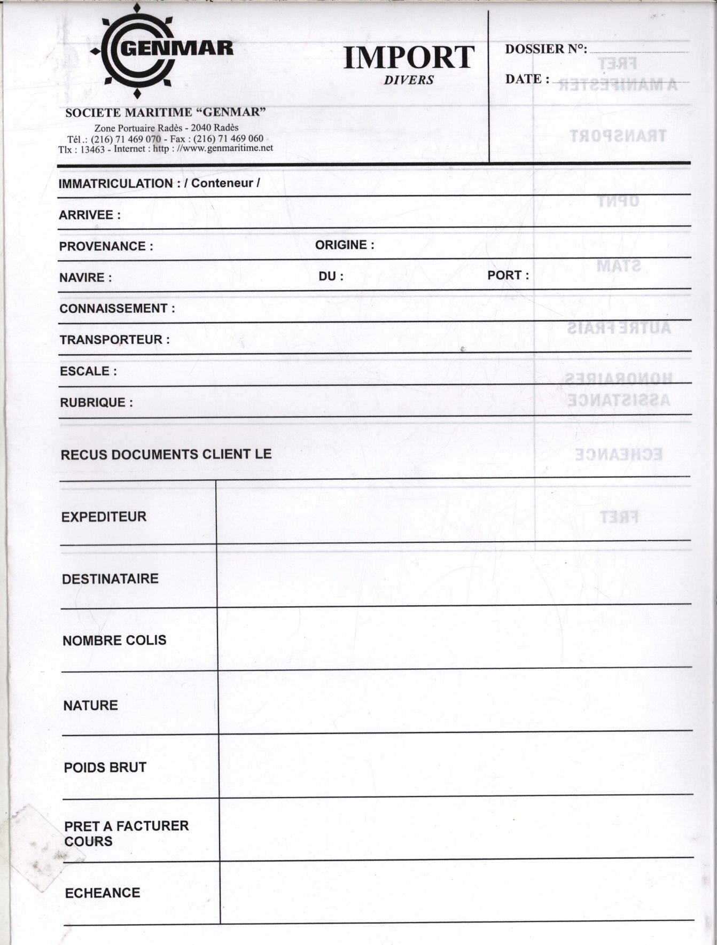
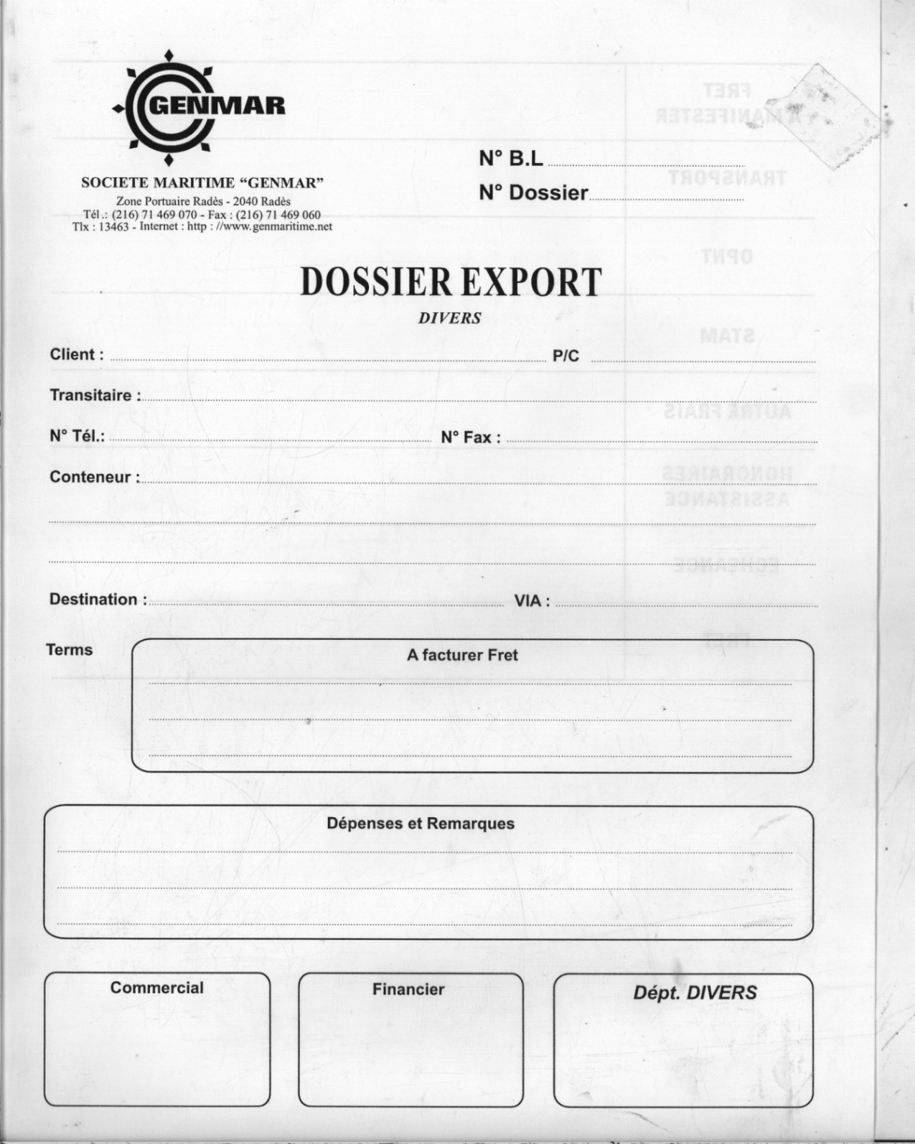
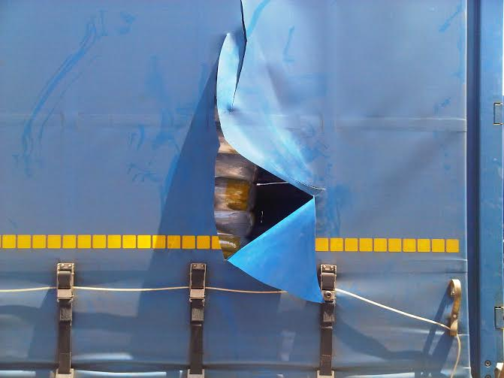
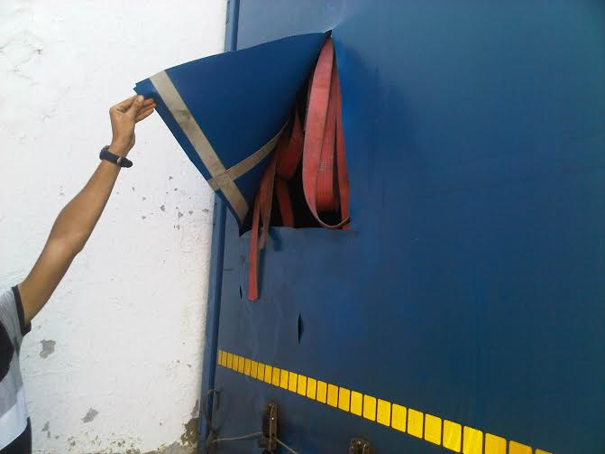
Plan
Chapitre 1 : Le transport de marchandises par voie maritime
Section 1 : le transport maritime des marchandises
I: Définition du transport maritime
- Le développement du transport maritime
- L’importance du transport maritime dans le développement de l’économie national
- Les types de navires de transport maritime des marchandises
Section 2 : Les acteurs de transport maritime
1 ) L’armateur
2)L’agent maritime
3)Le transitaire
4) manutentionnaire
5) la douane
6) L e transporteur
Section 3 : Les unités de transport intermodal
I - Le transport intermodal
II -Les unités de transport intermodal
- les conteneurs
- Les avantages de la Conteneurisation
- Les Inconvénients de la conteneurisation
- les caisses mobiles
- Les palettes de manutention
- Les remorques
a)Avantage des semi-remorques bâchées
b) Les risques endommageant les semis remorques

Chapitre 2 : Présentation de la société GENMAR
Section 1 : Environnement interne
I-Présentation

1) Le cycle de LKW Walter

2) Processus de LKW Walter

3) Les statistiques de LKW Walter (complet) de 2016-2017(Import /Export)

4) types de remorque utilisées par GENMAR de LKW Walter

II- Organigramme de GENMAR
- Organigramme général
- Direction Administrative et Financier
- Division de l’exploitation
III Les différents services de GENMAR
1) Service Management / Qualité
2) Service commercial
3) Service facturation
4) Service exploitation et logistique
5) Service groupage
6) Service transit
a) transit navire
b) transit groupage
7) Service shipping : (service opérationnel)
8) Service timbrage

Section 2 : Fonctions des différents services
Conclusion
Chapitre 3 : Analyse du trafic des remorques de la société GENMAR

Section 1 : Les dommages qui influent sur l’acheminement de la marchandise par les remorques
I - Le trafic des remorques de la société GENMAR
- Schématisation des parcours
- Type de marchandise transportés
- Nombre du trafic
II - Les points faibles
- Les risques observés
- les différents dommages survenus aux semi-remorques
- lieu de dommage
- Causes de dommages
III ) Les origines des avaries
Section 2 : proposition et recommandation : Les mesures correctives nécessaires
I) L’amélioration de l’infrastructure du port de Radés
II) Reforme de la STAM
III ) La facilité des procédures administratives
Conclusion Général
Bibliographie

